Министерство образования и науки Самарской области

ГБПОУ «ПОВОЛЖСКИЙ ГОСУДАРСТВЕННЫЙ КОЛЛЕДЖ»

Анциферова М.Б.

«#ВместеЯрче»

Методическая разработка внеаудиторного мероприятия в рамках

Всероссийского фестиваля энергосбережения

Самара 2018г.

Всероссийский фестиваль энергосбережения

«#ВместеЯрче»

Цели:
Образовательные:
- расширение и закрепление ключевых знаний учащихся о новых перспективных технологиях, применяемых на объектах ТЭК России, в т.ч. в целях повышения их экологичности и энергоэффективности;
Развивающие:
- формирование творческого мышления, развитие интеллектуальных способностей обучающихся, в т.ч. по разработке современных способов выработки электроэнергии, энергосберегающих технологий в области освещения, источников света и световых явлений;
- повышение исследовательского и познавательного интереса детей к теме энергосбережения, развитие у школьников культуры сбережения энергии и бережного отношения к окружающей среде.
Воспитательные:
- развитие детских волонтерских движений;
- раскрытие для обучающихся ценностного содержания окружающего мира, формирование активной жизненной позиции школьников;

Задачи:

- расширить и закрепить знания учащихся о новых перспективных технологиях, применяемых на объектах ТЭК России, в т.ч. в целях повышения их экологичности и энергоэффективности;
- развивать интерес к волонтерским движениям по различным тематикам;
- сформировать информационную культуру и потребности приобретения новых знаний;
- сформировать у студентов умения и навыки, способствующие самостоятельному открытию новых знаний, использованию новых способов поиска информации сбережения энергии и бережного отношения к окружающей среде ;
- повысить интерес к изучаемым предметам;
- развить интеллектуальные способности по разработке современных способов выработки электроэнергии.
Используемые технологии:
Информационно-коммуникационные технологии, личностно-ориентированное обучение; исследовательская технология; здоровье сберегающие технологии; игровые технологии; коммуникативные технологии.
Формы организации работы: комбинированная форма работы.
Оборудование: интерактивный комплекс, плакаты и газеты на тему энергосбережения, изготовленные макеты энергосберегающих ламп.
Технические средства обучения: мультимедийное оборудование.
Дидактический материал: презентация мероприятия, плакаты, графические изображения, видеоматериал, макеты энергосберегающих ламп.
План проведения мероприятия
- Проведение конкурса стенгазет и плакатов на тему энергосбережения.
- Конкурс исследовательских работ и проектов в рамках Всероссийского конкурса творческих, проектных и исследовательских работ учащихся «#ВместеЯрче».
- Проведение флешмоба в рамках Всероссийского фестиваля «#ВместеЯрче» в своем учебном заведении.
- Отчет проведения мероприятия на сайте ГБПОУ «ПГК»
- Подведение итогов.
Вступление
С каждым годом мероприятия Фестиваля #ВместеЯрче вызывают все больший отклик жителей Самарской области.
В октябре 2018 года более чем для 350 тысяч студентов и школьников региона из образовательных учреждений городов Самара, Тольятти, Сызрани, Октябрьска, Отрадного, Кинеля, Новокуйбышевска, Нефтегорска, Чапаевска и всех муниципальных районов региона проведена Неделя энергосбережения.
Ребята приняли самое активное участие диспутах, круглых столах, тематических акциях, викторинах, флешмобах, классных часах, интеллектуальных играх, конкурсах рисунков, плакатов, сочинений и проектов на тему энергосбережения, распространяли фестивальные листовки, смотрели видеоролики, оформляли стенды социальной кампании, помогали организовывать выставки конкурсных работ, подписывали на сайте фестиваля «Личную декларацию о бережном отношении к энергоресурсам». Обучающиеся нашего учебного заведения активно влились в ряды участников этого важного мероприятия.
Ход мероприятия
«ЗАКОН СОХРАНЕНИЯ ЭЛЕКТРОЭНЕРГИИ»
В 1874 году русский инженер Александр Николаевич Лодыгин первым в мире изобрел лампу накаливания, применявшуюся для освещения. Томас Альва Эдисон, будучи исследователем и коммерсантом, запатентовал все изобретенные до него приборы, усовершенствовал и начал их массовое производство; он превратил лампы, свет и электроэнергию в товар. «Мы сделаем электричество таким дешёвым, что жечь свечи будут только богачи», писал Эдисон.
В 1920 году, менее чем за один год, во время гражданской войны и интервенции, правительство РСФСР под руководством В. И. Ленина разработало перспективный план электрификации страны, по которому электроэнергия становилась средством развития индустрии.
Более ста лет человечество прощало лампам накаливания их главный недостаток – низкую светоотдачу. «В дело» идет не более пяти процентов израсходованной электроэнергии. Но вот с конца двадцатого века электроэнергия становится товаром более дорогим, чем сами лампы, появляется и делается устойчивым выражение «энергетический кризис».
Со 2 сентября по конец ноября текущего года во всех регионах страны проходит Всероссийский фестиваль энергосбережения #ВместеЯрче2018 - акция по привлечению внимания жителей России к вопросам бережного отношения к энергоресурсам и использованию в быту и на производстве современных энергоэффективных технологий.
Студенты и преподаватели «Поволжского государственного колледжа», вслед за Лодыгиным, Эдисоном, Глебом Кржижановским и другими прогрессорами электрической истории человечества, приняли участие в фестивале, оглянулись вокруг себя и заглянули в будущее, чтобы сберечь ватты и киловатты драгоценной энергии для сегодняшних важных дел и своих потомков.
Ярко отобразили в художественных образах источники электроэнергии, заклеймили нерациональные утраты драгоценных ресурсов и наметили пути их экономии участники конкурса стенгазет «Береги электроэнергию! Экономь семейный бюджет!». Площадкой для проведения этого уникального «биеннале» стал 308 кабинет четвертого корпуса. На суд взыскательной публики и искушенного жюри было представлено более 30 работ. Торжественное открытие выставки прошло 8 ноября, дата завершения совпала с днем открытия. Самым образным выражением темы экономии электроэнергии стали полотна Соколовой Дарьи и Петра Карелина из группы БАС-137,Тазеевой Елены и Кичигина Алексея гр.ПСО-124,Волковой Екатерины гр.ПСО-127, Горецкого Владислава и Николаевой Вероники гр. ПД-119, Пахомовой Дарьи и Дидюк Алины гр. ПСО-123.
«Домашние» первокурсники готовились экономить семейный бюджет на конкурсе презентаций «Молодое поколение за энергосбережение». Просмотр тридцати представленных работ проходил 9 ноября в 304 кабинете четвертого корпуса. Самой убедительной презентацией украсила конкурс Эльвира Тазеева из группы ПСО-222.
Умудренные опытом экономии (и познавшие на собственных трудных ошибках горечь утрат электроэнергии) обменивались практическими навыками и теоретическими наработками на конференции «Современные технологии энергосбережения». Особенно полезным оказался опыт Алексея Корчажникова из группы ПСО-223.
«Быстрые разумом» эрудиты состязались в решении логических головоломок и демонстрировали широту и глубину своих знаний на викторине «Поколение энергоэффективных» в 204 кабинете четвертого конкурса.
В течении всего сентября первокурсники подписывали личную декларацию о намерении бережного отношения к электроэнергии дома и на работе. Акцию проводили преподаватели из кабинетов 304, 308, 311четвертого учебного корпуса.
В рамках организованного хештега по экономии электроэнергии, студенты первого курса под руководством Миланы Борисовны Анциферовой организовали агитационный флешмоб «Энергосбережение – наш лозунг» среди студентов, сотрудников и преподавателей колледжа.
В воскресенье 14 октября программа энергосберегающего фестиваля среди студентов нашего колледжа завершилась акцией под названием «День энергосбережения». Молокова Надежда из группы ПСО-348 делала уроки и ужинала в общежитии при свечах, как богачи из предсказанного Эдисоном будущего. Преподаватель Милана Борисовна Анциферова растопила у себя на даче антикварный самовар и заварила чай с ароматом дымка от еловых шишек. Приглушенное вечернее освещение в квартирах участников акции Юрина Артема ПД-118 и Дарьи Петренко СА-135 окутало романтикой последние минуты фестиваля.
Подведение итогов
- Группам 1 курса специальностей ПСО и ПСА было дано задание нарисовать плакаты или газеты на тему энергосбережения. От каждой группы - одна газета. За лучшие работы обучающиеся получили оценки по предмету естествознание, физика и информатика. (Приложение 1)
- В конкурсе исследовательских работ и проектов в рамках Всероссийского конкурса творческих, проектных и исследовательских работ учащихся «#ВместеЯрче» приняли участие обучающиеся 2 курса. Лучшие работы студентов Корчажникова Алексея, Молоковой Надежды и Эльвиры Тазеевой отправлены на конкурс исследовательских работ на сайт http://energourok.ru/. (Приложение 2)
- Студенты группы ПСО-124 и ПСО-125 приняли участие во флешмобе «Энергосбережение – наш лозунг!». Был проведен опрос среди студентов и преподавателей нашего колледжа о экономии электроэнергии в нашем учебном заведении и у них дома. (Приложение 3)
- В воскресенье 14 октября объявлен «Днем энергосбережения».
Видео и фотосессия обучающихся и преподавателей: «Как мы экономим электроэнергию дома!» (Приложение 4)

Приложение 1
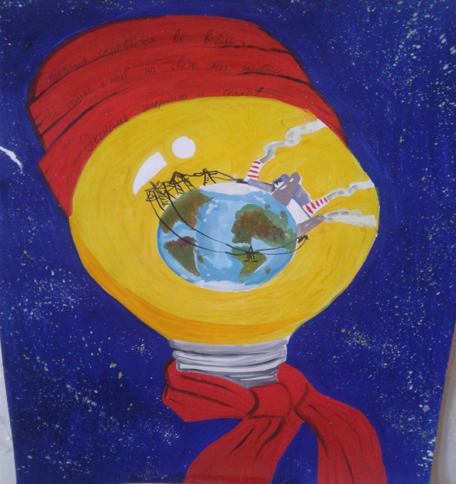
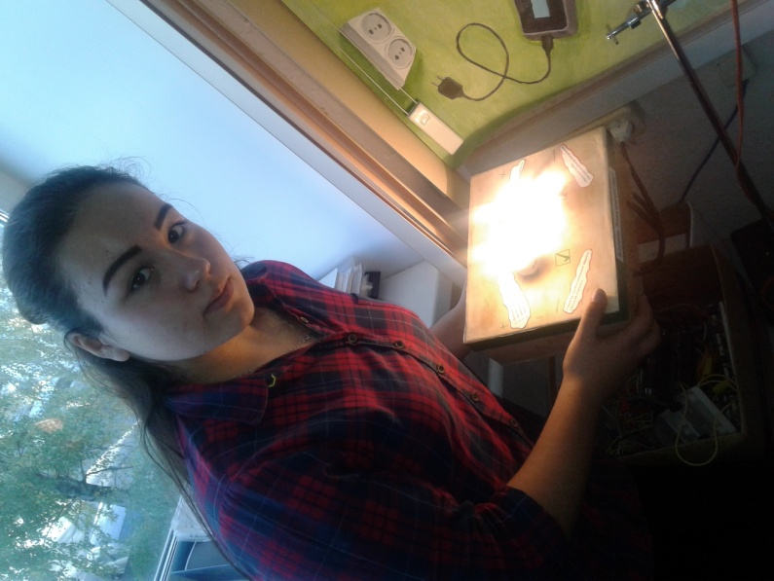
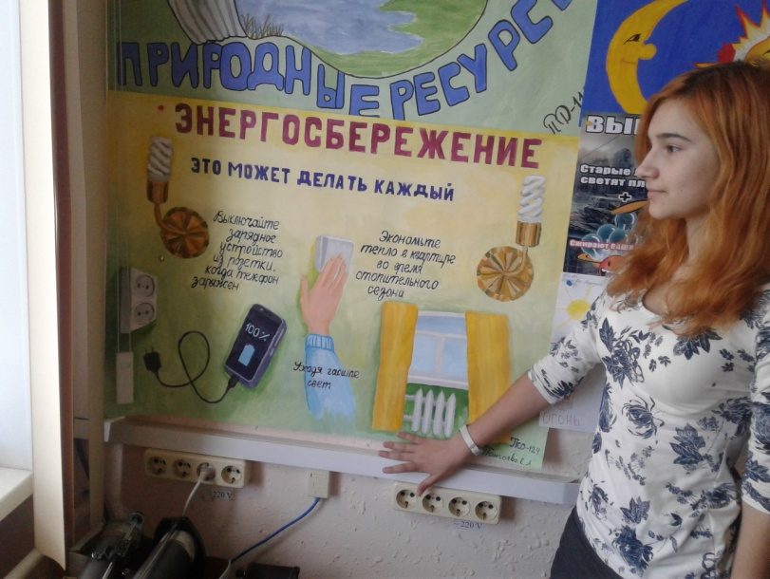
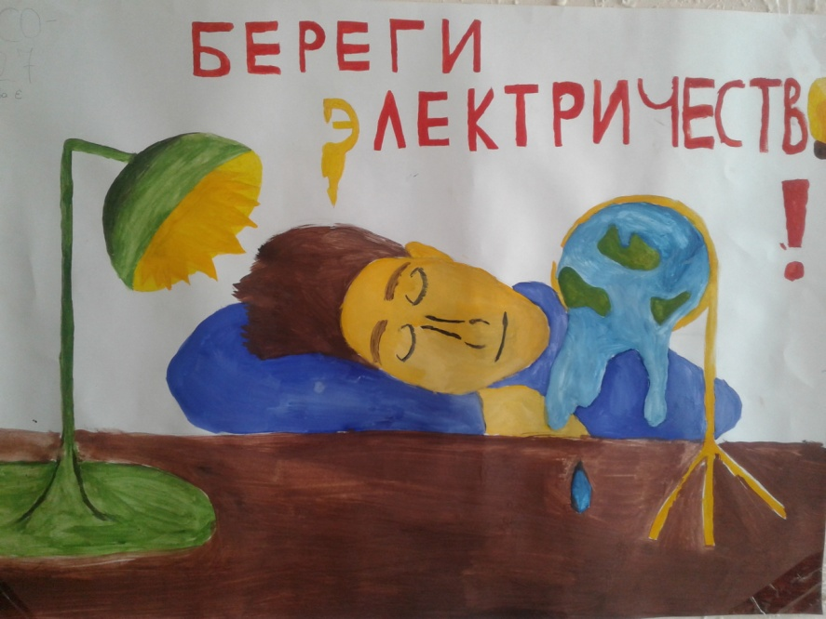
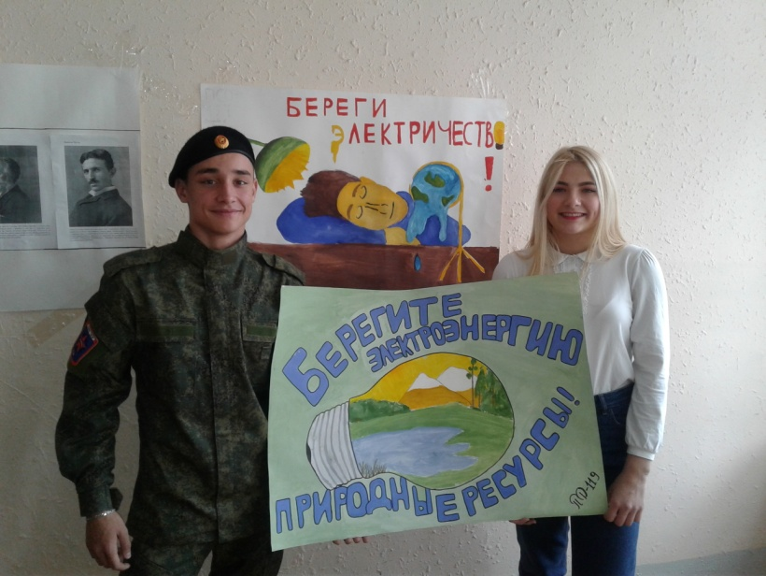
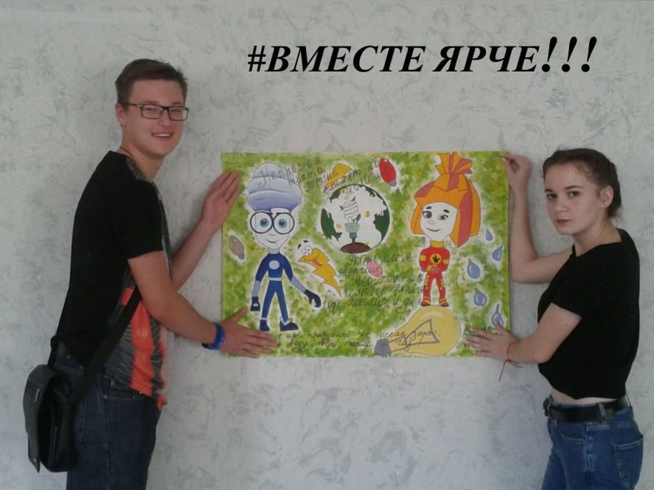
Приложение 2

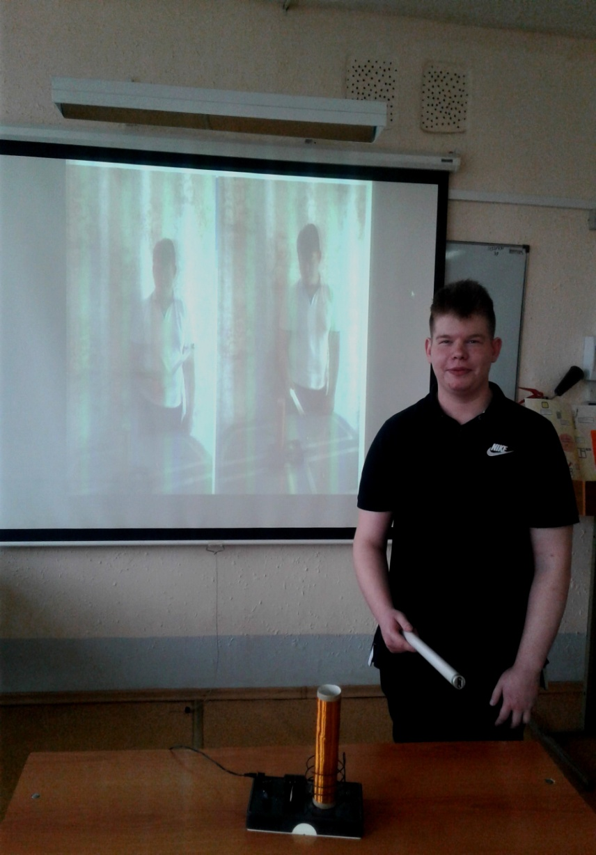

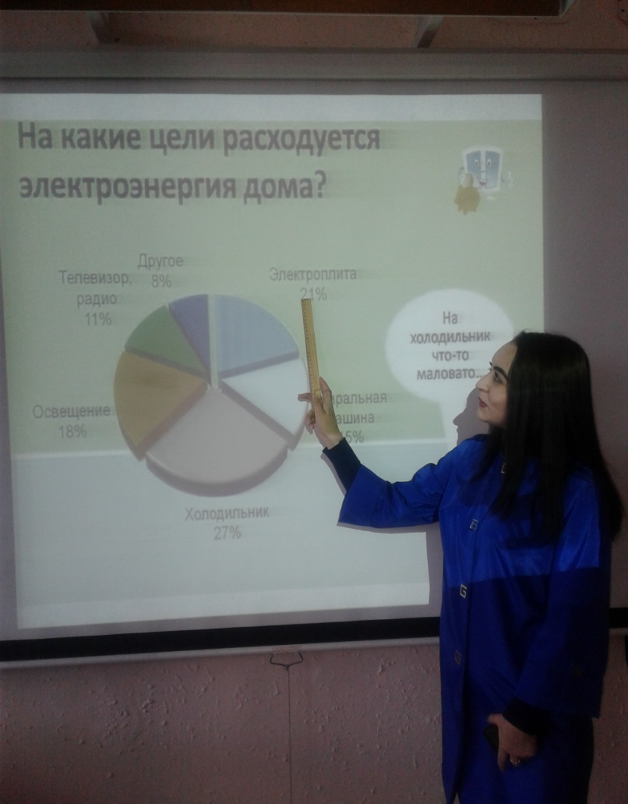
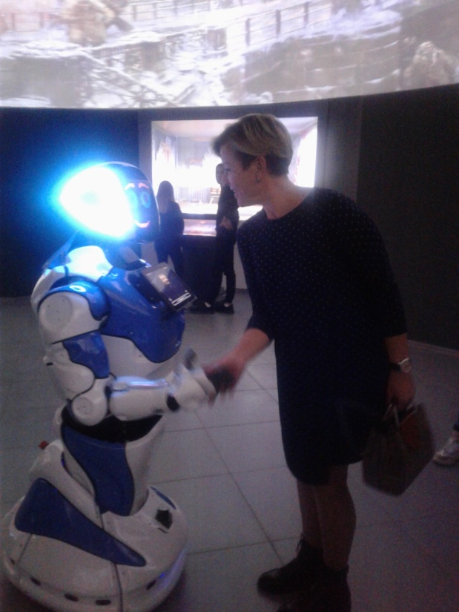

Приложение 3
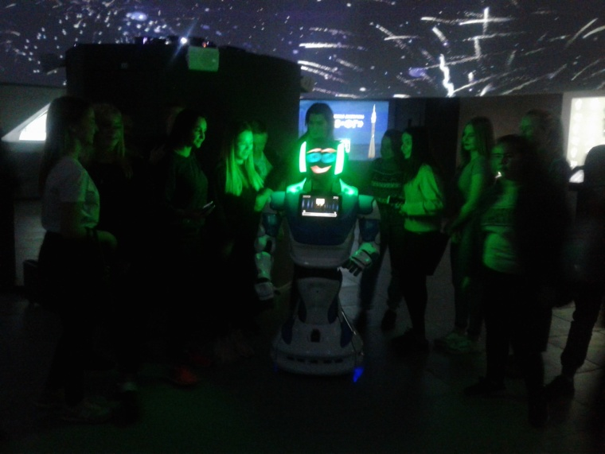
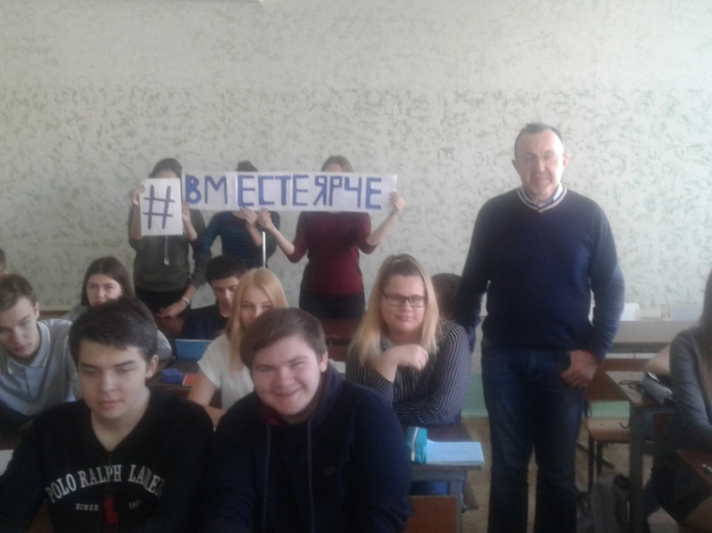

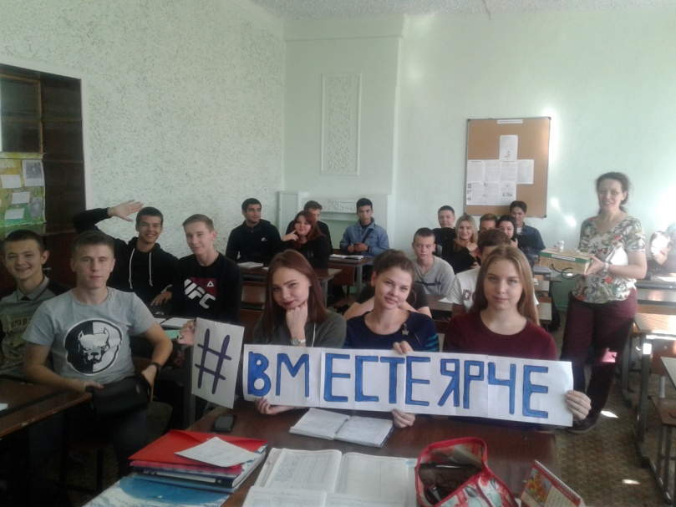
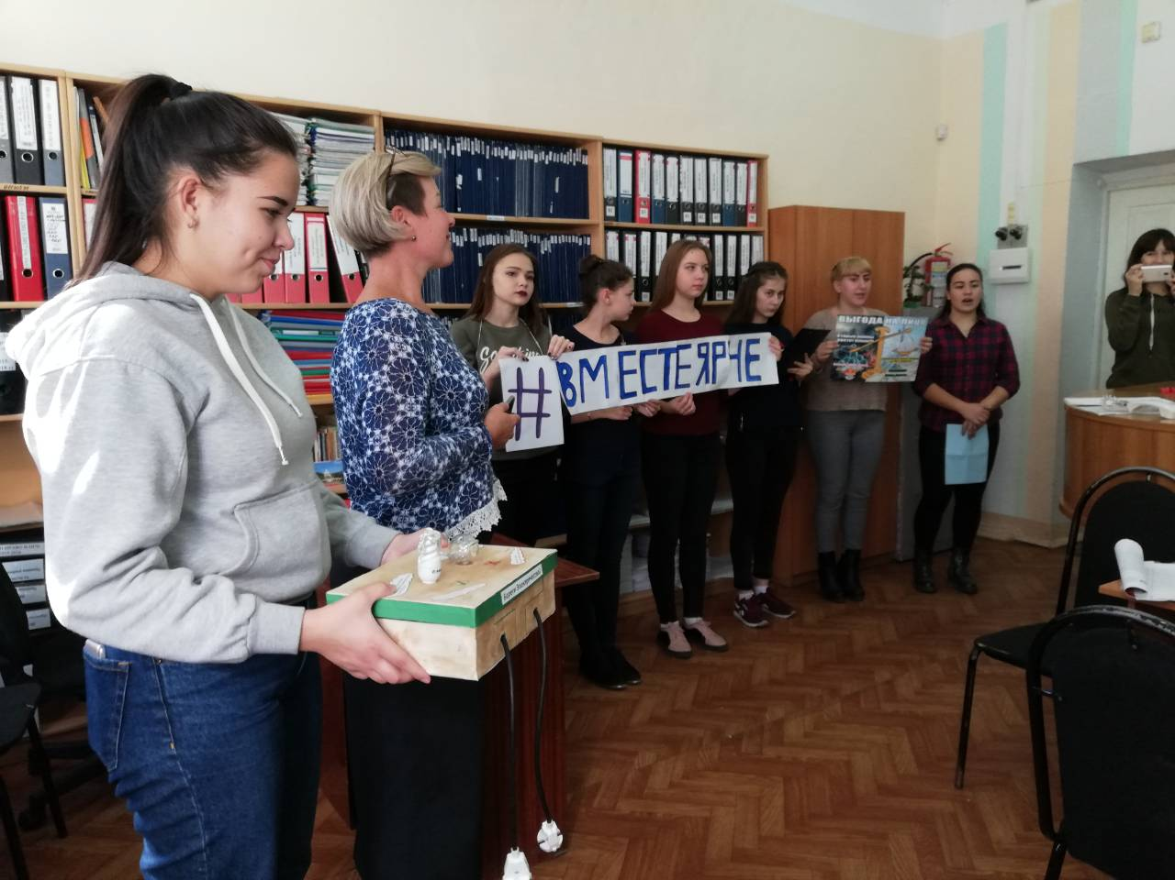

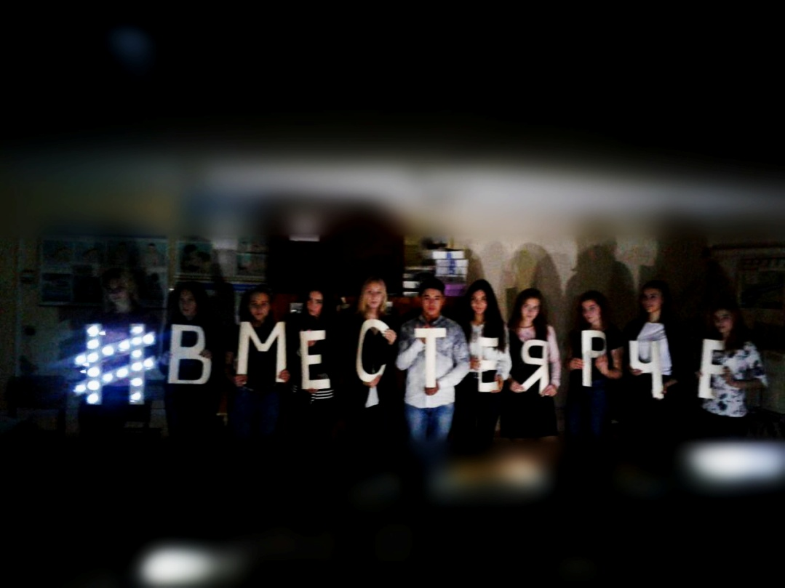

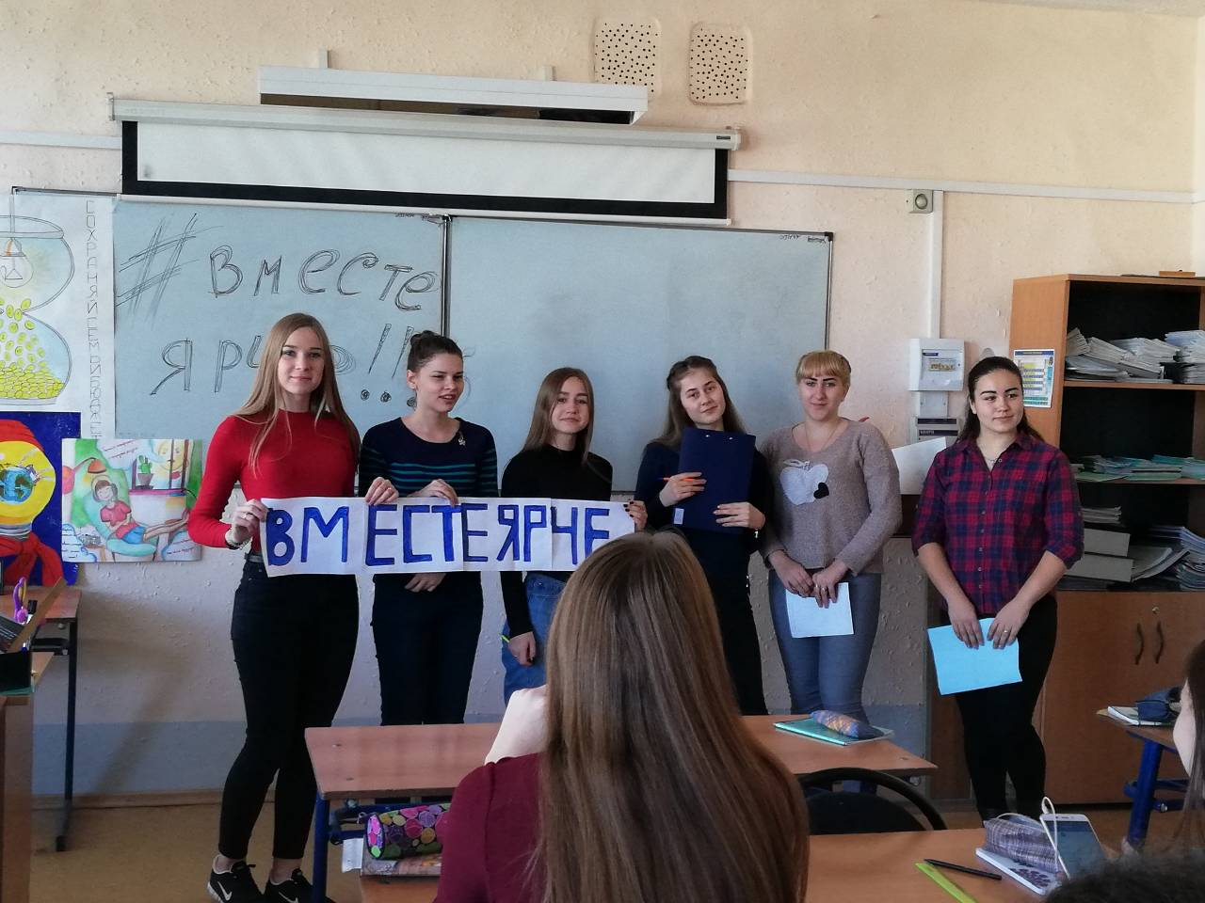

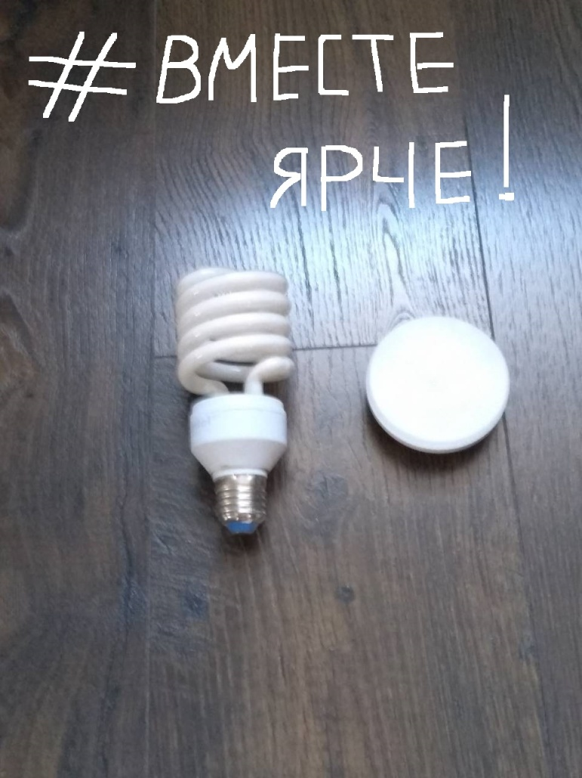

Приложение 4
